Auslandssemester an der
Australian Catholic University (ACU),
Campus Brisbane
Sommersemester 2017

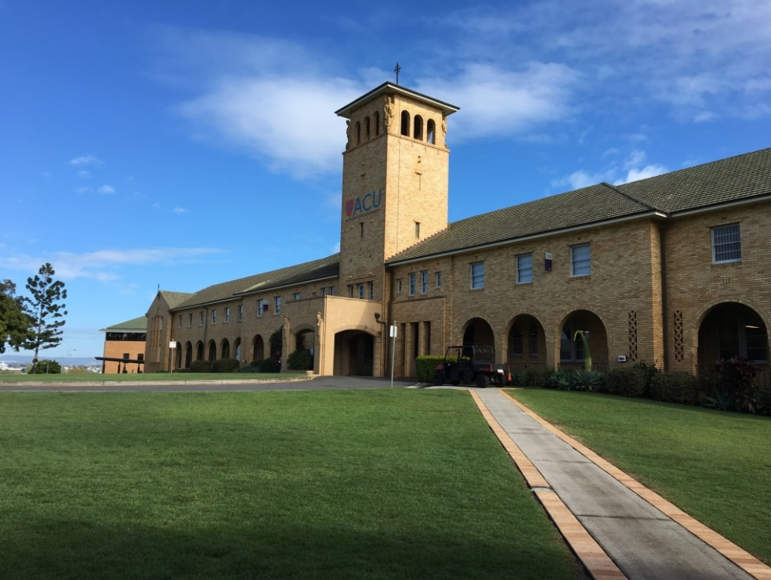

Studiengang: Sprach- und Übersetzungswissenschaften

Aufenthaltszeitrum: Februar 2017 – August 2017

Vorbereitung des Aufenthalts

Grundsätzlich sollte man rechtzeitig damit anfangen alle Unterlagen bereitzustellen, bevor man sich dazu entscheidet sich für ein Auslandssemester in Australien oder Neuseeland zu bewerben. Leider wurde an unserem Institut erst kurz vor knapp von dem Programm erzählt, sodass die Vorbereitungen für mich sehr schnell von statten gehen mussten. Notwendige Unterlagen sind Gutachten zweier Hochschullehrern, einen Sprachnachweis (wie z.B. TOEFL oder DAAD Sprachzertifikat) und natürlich ein Bewerbungs- und Motivationsschreiben. Während den Vorbereitungen sollte man bei den angebotenen Universitäten auch die Angebote der Kurse durchlesen, um sicher zu gehen, dass man sich was anrechnen lassen kann. Auf jeder Website finden sich alles Kursangebote und somit kann man ganz einfach für sich entscheiden, ob es einem was bringen würde oder nicht (ein Auslandssemester bringt immer was).

Falls man eine Zusage für das Auslandssemester bekommt, sollte man sich den Vorbereitungen des Visums, Fluges, Unterkunft und Anderem widmen. Das Visum beantragt man ganz einfach online (http://www.australia.gov.au/information-and-services/immigration-and-visas).
Es gibt die Möglichkeit das Subclass 417 (Working Holiday Visa) oder das Student Visa Subclass 500 für den Aufenthalt zu beantragen. Da ich das Working Holiday Visa schon einmal hatte, kam für mich nur das Student Visa in Frage. Subclass 417 ist billiger und erlaubt einem ein ganzes Jahr in Australien zu verbringen und während dem Studium unbegrenzt zu arbeiten. Dies tut das Subclass 500 nicht. Es ist wesentlich teurer, gilt nur solange man studiert und man hat begrenzte Arbeitsgenehmigungen (20h pro Woche und in den Semesterferien soviel man möchte). Ganz wichtig ist es auch, dass man im Zuge der Beantragung des Visums die Krankenversicherung der ACU abschließt und die Immatrikulationsbescheinigung der Partner Universität parat hat, denn dies sind Unterlagen die man zur Beantragung des Visums benötigt. Die Versicherung kostet ca. 400€. Der Visumantrag wird normalerweise innerhalb eines Tages genehmigt. Sobald dies der Fall ist, sollte man sich der Buchung des Fluges widmen. Sehr billige Flüge mit guten Fluggesellschaften findet man bei STA Travel, die auch in Heidelberg vor Ort sind.

Hat man nun den ganzen Papierkram erledigt, so sollte man sich Gedanken machen über das Ankommen in Australien und die Zeit die man dort verbringen wird. Da es für mich das dritte Mal war, dass ich dort hingeflogen bin musste ich mir bezüglich der Unterkunft und Reisen keine Gedanken machen. Dennoch gibt es verschieden Möglichkeiten, in Australien zu hausen und „anzukommen“. Wenn man eine sehr organisierte Person ist und schon gerne im Voraus weiß, wo man wann hinkommt, denen würde ich den sogenannten „Home-stay“ raten. Man wird in einer Gastfamilie, meist in der Nähe der Uni, untergebracht. Hierbei muss man sich keine Gedanken um Verpflegung, Fortbewegung und Sonstiges machen. Im Gegenzug rate ich abenteuerlustigen Personen, dass man sich für die ersten paar Nächte ein Hostel bucht und sich vor Ort auf die Suche nach Unterkünften begibt. Websiten wie flatmates.com.au oder gumtree.com.au sind hierbei sehr hilfreich. Ich hatte meine WG durchs Facebook gefunden. Wie auch in Heidelberg, gibt es in Brisbane Gruppen, die Zimmer anbieten.

Studium im Gastland
Für meinen Studiengang gab es an der ACU nicht wirklich einen passenden Kurs. Da mein Ergänzungsfach allerdings Wirtschaft ist, belegte ich Kurse wie International Business und Economics: Policy and Frameworks. Da ich auch noch ein 6-wöchiges Praktikum brauchte, bot sich der Kurs Internship for Overseas Students an und ich konnte zwei Fliegen mit einer Klappe schlagen. Schon im Voraus bekommt man Zugangsdaten zu LEO, Tutorial Direct und Student Connect und kann sich nach ganz leichter Anleitung für die Kurse anmelden. Bei mir verlief zum Glück alles ohne weitere Probleme und ich hatte mit meiner Kursanmeldung oder Sonstigen Dingen keinen Aufwand.

Die Fächer International Business und Economics: Policy and Frameworks wurde von dem gleichen Professor unterrichtet. Man kann sagen, dass das akademische Niveau der ACU nicht dem der Universität Heidelberg entspricht, dennoch heißt das nicht, dass es nicht gut sei. Im Gegenteil, es ist genau angemessen für die Leute, die studieren gehen. Da in Australien jeder die Universität besuchen kann, denke ich deswegen, dass es dem Niveau entspricht, um es einem jeden zu ermöglichen. Es heißt aber nicht, dass es weniger Arbeit ist als im Studium einer deutschen Universität – Im Gegenteil. Nach nur ein paar Wochen finden schon erste Abgaben statt, im Schnitt zwei Essays oder ähnliches pro Semester plus eine Abschlussklausur am Ende. Das war ich von Deutschland bisher nicht gewöhnt, denn meist gibt es nur ein Referat oder eine Abgabe während des Semester und dann eine Klausur am Semesterende.

Mein dritter Kurs Internship for Overseas Students war hingegen sehr anspruchsvoll. Man musste während des Praktikums alle drei Wochen Bericht erstatten und am Ende eine Hausarbeit schreiben. Im Voraus wurde mir allerdings der Praktikumsplatz (nach Wunschzettel) ausgesucht, was mir viel Arbeit ersparte. Für 12 Wochen lang war ich bei Ray White Banyo (Immobilienmakler) tätig, was riesig Spaß gemacht hat.

Vorlesungen an australischen Universitäten sind ganz anders als in Deutschland. Eine Vorlesung geht 120 Minuten und es gibt zusätzlichen Übungsstunden von 60 Minuten. So hatte ich zum Beispiel freitags 180 Minuten ununterbrochen Wirtschaft. Allerdings war das auszuhalten, da die Professoren mit Humor, Freude und Witz unterrichten. Auch die Tatsache, dass man seine Dozenten duzt oder auch mal vom Thema abschweift macht es erträglich. Es geht eher gemütlich von statten. Für meine anderen zwei Kurse musste ich allerdings nie die Uni besuchen, was mir persönlich sehr gut gefallen hat. International Business ist ein sogenanntes „Multi-Mode-Delivery“, was nichts Anderes heißt als ein Online Kurs. Jegliche Informationen, Skripte und Aufgaben wurden von meinem Dozenten online gestellt und man konnte ganz einfach und bequem von zuhause aus oder von wo auch immer die Kurse sich selbst erarbeiten. Natürlich ist das nicht jedermanns, aber für mich hat es sich gelohnt. Diese Form des Unterrichtens ist in Australien sehr beliebt, viele Kurse werden durch Online-Kurse ersetzt und auch die Überprüfung der Anwesenheit ist halb so streng wie in Deutschland.

Aufenthalt im Gastland
Die Freundlichkeit der Australier spürt man schon, wenn man am Flughafen ankommt und überall mit einem Lächeln begrüßt wird. Es gibt einem also schon von Anfang an das Gefühl der Geborgenheit und Sicherheit. Das Leben dort unterscheidet sich nicht allzu sehr von dem hier in Deutschland, dennoch sind es kleine Dinge, die es trotzdem so viel anders machen. Von der Infrastruktur, dem technologischen Stand und dem Städte-Leben lässt sich kein Unterschied aufzeichnen. Allerdings ist es die Freundlichkeit und Offenheit der Australier, die viele für uns unangenehme Dinge erträglich machen. Es hat den Anschein, das Land sei im Dauer-Happy-Zustand. Und da ist was Wahres dran, sonst wäre ich nicht zum dritten Mal zurückgekommen.

Das Leben in Brisbane ist im Vergleich zu dem in Sydney oder Melbourne eher nicht so „stressig“. Trotz Großstadt ist es trotzdem angenehm und man kommt einfach von A nach B. Auch nach einer Woche hat man sich schnell orientiert und weiß so ziemlich wo was ist. Trotz den vielen internationalen Kulturen, die in Brisbane aufeinandertreffen, findet sich das originale Australien mehr wieder als zum Beispiel in Melbourne. Die ganzen Vororte sind voll mit originalen australischen Pubs oder Ähnlichem. Sehenswert in Brisbane ist vor allem die Southbank. Spaziergänge am Brisbane River oder das Baden in der Stadt Lagune geben einem das ständige Gefühl von Urlaub. Ein absolutes Muss ist auch der Mount Coot-tha Aussichtspunkt von dem aus man über ganz Brisbane sieht. Brisbane hat auch für den Ausgang zum Essen oder Feiern einiges zu bieten.

Je nachdem wie man sich die Kurse legt, hat man viel oder wenig Freizeit und kann dann entscheiden, ob man an den Wochenenden oder freien Tagen reist oder sich Sachen anschaut, oder wenn Semesterferien sind. Für einen Tag lohnt es sich sowohl an die Sunshine Coast oder auch Gold Coast zu fahren. Bei beiden handelt es sich um Städte, mit schönen Stränden und noch mehr Urlaubs-Feeling. Wer gerne mehr reisen möchte, sollte sich dennoch nach einem studienbegleitenden Job umsehen, da das Leben in Australien sehr sehr teuer ist und je nach Monatsgehalt von zuhause nicht mehr viel übrig bleiben könnte.

Sonstiges
Was ihr auf jeden Fall ausnutzen solltet sind die ganzen Vergünstigungen, die man mit dem Studentenausweis bekommt. Kinobesuche, Konzerte, Vergünstigungen in verschiedenen Restaurants oder bei Ausflügen. Ganz wichtig: holt euch die Concession GoCard, damit bekommt man alle Fahrten mit Bus oder Bahn vergünstigt. Ich würde auch empfehlen, nicht direkt in der Umgebung der Uni zu wohnen, da es relativ langweilig in der Nordseite von Brisbane ist, aber schlussendlich bleibt das jedem selbst überlassen. Was auch immer von Vorteil ist, ist eine australische Simkarte (Optus oder Telstra sind die Besten), sich eine Tax File Number zuzulegen um arbeiten zu können (ganz einfach online beantragen) und ein australisches Bankkonto zu eröffnen. Bevor es losgeht gibt es aber auch ein Webinar mit der ACU an dem euch ein Supervisor alles was ihr wissen solltet erzählen wird. Eins lässt sich sagen, nirgendswo anders gibt es so viel Unterstützung als an der ACU!

